农林生态学院开展专业融合式劳动教育实践活动

3月12日至14日，农林生态学院紧扣新时代劳动教育的育人要求，立足专业特色，组织学生走出理论课堂，走进实训种植基地，开展劳动教育实践活动。
本次劳动教育摒弃传统单一的体力劳动模式，全程紧密结合农林生态专业核心内容，将土壤学、园艺栽培、苗木养护等专业知识融入实操的每一个环节。活动开始前，专业教师围绕土壤改良、苗木栽植规范、水肥管控技巧等内容开展专项指导，并结合月季、杜仲、菊花的生长特性，细化实操标准，引导学生带着专业知识参与劳作。
活动现场，同学们分工协作、有序投入，依次完成翻地整地、土壤改良、月季与杜仲苗木定植、菊花盆栽培育等工作，全程规范落实苗木种植、后期水肥管理等全流程农事任务，将课本理论切实转化为实际操作技能。
此次活动，通过将专业教育与劳动教育有机结合，既有效夯实了学生的专业实践功底，提升了动手操作能力和问题解决能力，又厚植了学生的劳动情怀和责任担当，引导青年学子树立正确的劳动观。
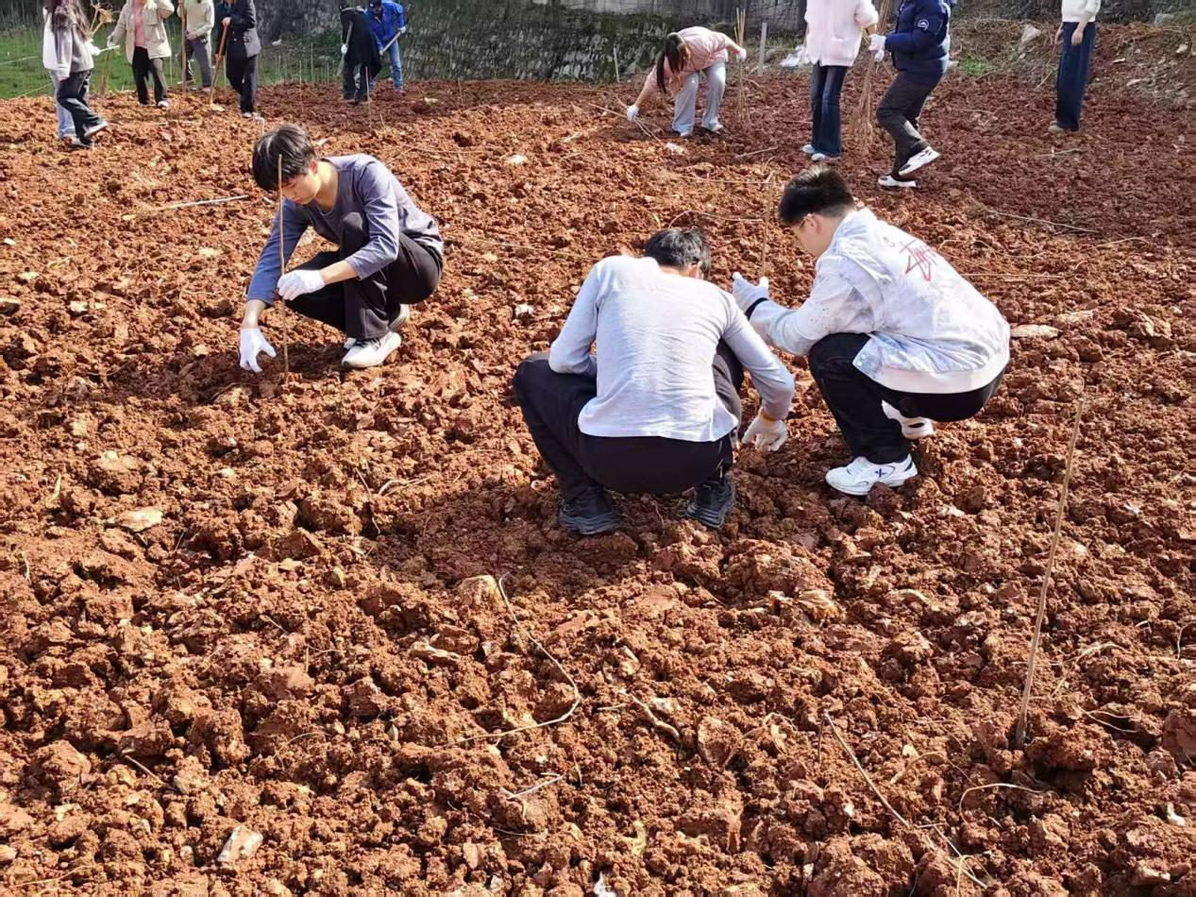

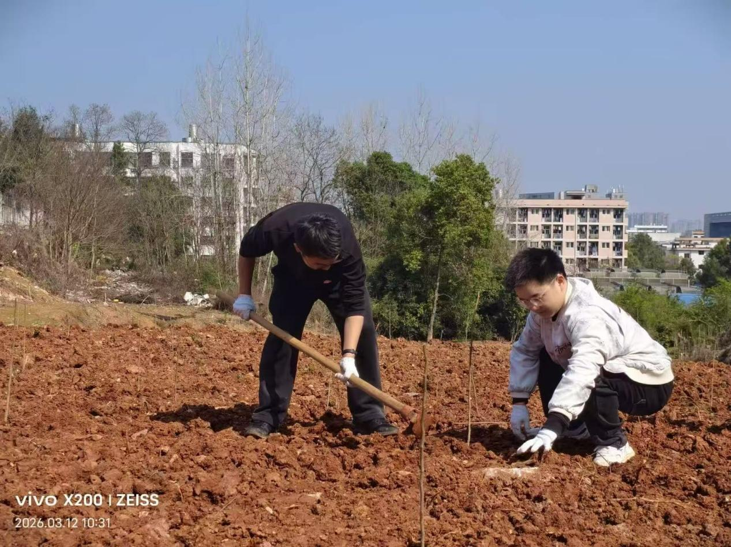

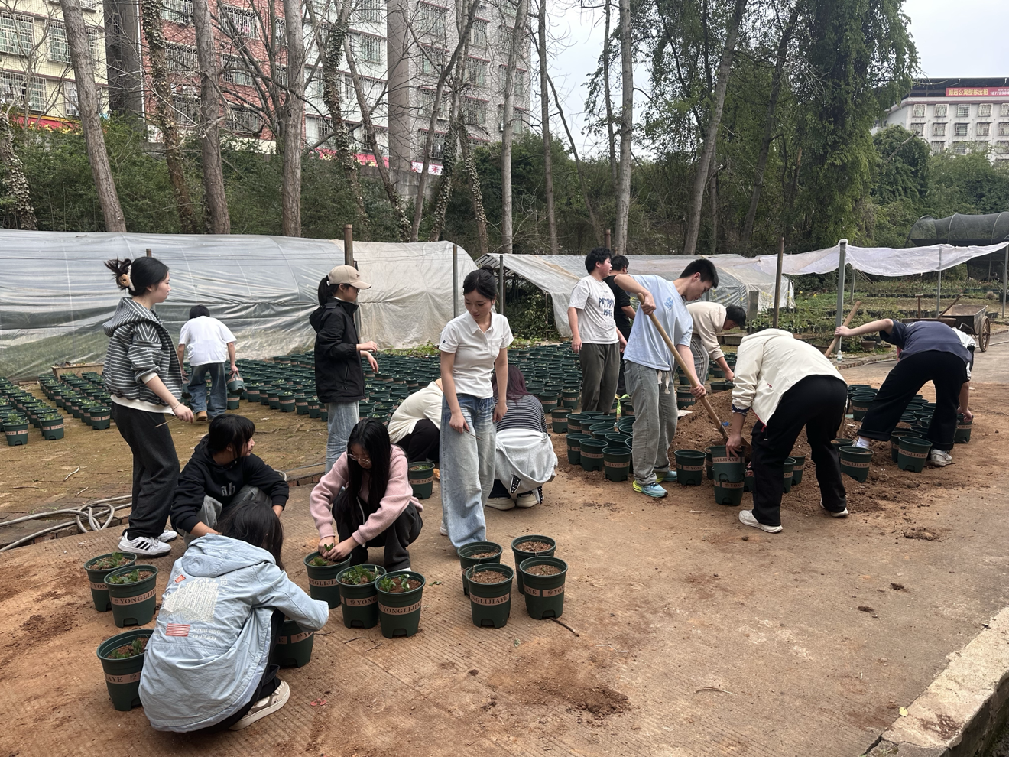
农林生态学院 钟傲须

